## 麦肯锡中文报告：区块链—银行业游戏规则的颠覆者



**上世纪70年代个人电脑问世，人们开始借助电脑阅读资料，编写文档，但人们仍通过书信往来沟通，去银行网点存钱、汇款和借贷。**

上世纪90年代中期，商业互联网出现，人们可以随时随地购买和阅读书籍，使用无需下载的流媒体收听音乐，人们开始使用邮件、即时消息和实时视频进行无缝沟通，开始使用网上银行存钱、汇款和借贷。

**现在，一项名为“区块链”的重大技术正在起步。20年后我们也许会这样描绘我们的生活：数字货币成为主流货币，人们可以随时随地向身处世界任何地方的任何人进行资产转移交易，就好像发送邮件或打开流媒体播放音乐一样方便、快捷、实时。**

IMG_257 **区块链是继互联网之后最具颠覆性的创新技术**

区块链，是继蒸汽机、电力、信息和互联网技术之后，目前最有潜力触发第五轮颠覆式革命浪潮的核心技术。就如同蒸汽机释放了人们的生产力、电力解决了人们最基本的生活需求、信息技术和互联网彻底改变了传统产业（如音乐和出版业）的商业模式一样，区块链技术将有可能实现去中心化的数字资产安全转移。

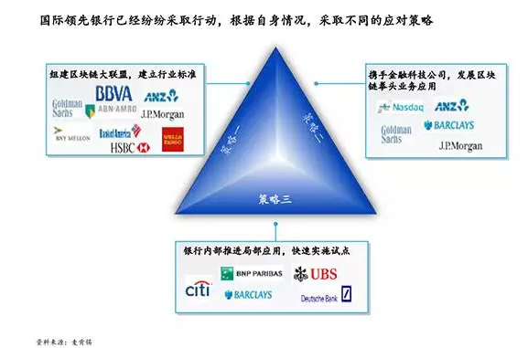

“区块链”听上去充满了未来感和技术色彩，但本质上它是一个去中心化的分布式账本。去中心化，也就是说所有的交易都是点对点发生的，无需任何的信用中介或集中式清算机构；分布式账本，意味着当交易发生时，链上的所有参与方都会在自己的账本上收到交易的信息，这些交易记录是完全公开，且经过加密、不可篡改的。

**正是基于区块链技术这样的特征，当其被应用到不同的场景时，将为交易参与方带来主要以下四个方面的意义：**

1、消除交易中介存在的必要性，从而降低交易成本：因为实现了点对点的交易，中央处理或清算组织成为冗余；因为交易的真实性是由区块链上所有参与者共同验证和维护的，所以作为第三方的信用中介也失去了存在价值。2、交易结算几乎是实时的，从而提升了交易效率，大大提高资产利用率。3、区块链上信息的不可篡改性和去中心化的数据储存方式，使其成为数据和信息记录的最佳载体。4、可编程的区块链使交易流程实现全自动化：通过在区块链中嵌入预设好的交易规则，达到预定条件则自动完成，可提升交易的自动化程度。

**区块链技术的颠覆性主要体现在以下两个方面：**

IMG_260 **最底层技术的颠覆者**

如果我们将银行商业模式层层分解，不同的新技术发展一直在推动各个层面的 进步（图1）。

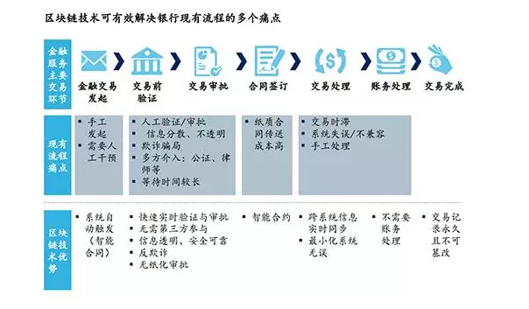

以信息时代为例，互联网带动了应用层面的无数创新应用—P2P借 贷、在线理财、众筹；云平台改变了业务处理和基础设施部署的模式，大大降低了 银行的业务运营成本和IT投入；**大数据分析技术将风险控制从以经验判断为主， 带入了以机器学习为主、用数据作为决策依据的时代，使得全自动的快速信贷模式 成为可能。**

尽管金融上层应用和业务流程创新风起云涌，但信用中介的基本要求 使银行在商业模式的底层逻辑和相关技术，例如系统间的信息交互方式以及交易 清算的基础设施方面，并未有革命性的提升。

区块链技术的出现恰恰要颠覆银行 商业模式的底层技术基础。首先，“清算”这个概念在区块链网络中将不复存在， 所有的交易都是“发生即清算”的，交易完成的瞬间所有的账本信息都完成了同步 更新；其次，系统间的信息交互不再因为兼容性和互斥性而导致部署成本高且连 接困难，因为所有系统都使用同样的技术协议；而各参与方之间的交易规则也依 照协议共识写入区块链成为标准，不得篡改。

IMG_263 **商业制度创新的推动者**

区块链技术的出现是对现有商业模式的制度基础和参与者之间关系的重大挑战。 现有金融体系是建立在三个基本制度框架之上的：商业信任是依赖法律条文而存 在的；资产转移交易是以独立第三方作为信用中介来保障实现的；交易结算和清算 是以集中式的清算机构为中心来处理完成的，然而人们习以为常的制度基础和商 业流程都有可能随着区块链技术的广泛应用被颠覆。

在现有制度框架下如鱼得水 的金融中介机构，如何在这场模式变革中调整角色，将决定其未来的命运。

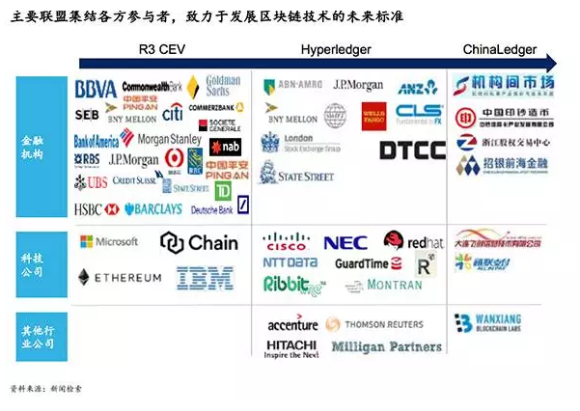

以Visa和Nasdaq为例来说，一个是提供支付中介服务的支付组织，一个作为证券发行和 交易市场平台，其主要角色都是作为交易的中介。

两家公司很早就意识到区块链技术可能对自身未来的商业价值形成的挑战，于是采取了拥抱技术革新的明智做法， 成为Chain（美国区块链技术初创公司）的早期合作者，布局区块链技术应用的试点项目。

从银行的角度来说，在这一波新的技术革新浪潮中是成为技术受益者，还是被颠 覆方，完全取决于银行如何审时度势，积极调整自身在未来商业格局和逻辑中的角 色定位，不再只做信用中介，被动依赖垄断地位收取息差和交易费用，而要积极做 技术应用的先驱者，不断提升高价值的金融服务能力和内容，引领和参与新的商 业格局形成。